



**实 验 报 告**

实验课程 Android应用程序开发

实验项目 实验1 熟悉Android开发环境

实验地点 2-721

指导教师 郑向阳

班 级

学生姓名

学 号

教师评分

日 期

实验1 熟悉Android开发环境

1. 实验目的
   1. 掌握环境变量的设置
   2. 熟悉SDK资源及Android集成开发环境
   3. 熟悉Android应用的开发步骤并编写第一个Android应用

二、准备

* 安装好ADT和SDK

三、实验内容

* 1. 复习Java语言

1. 安装JDK以后，需要设置的环境变量PATH和CLASSPATH的值分别是什么？

CLASSPATH:

.;%JAVA_HOME%\lib;%JAVA_HOME%\lib\tools.jar

PATH:

C:\ProgramData\Oracle\Java\javapath;C:\Windows\system32;C:\Windows;C:\Windows\System32\Wbem;C:\Windows\System32\WindowsPowerShell\v1.0\;C:\Program Files\Windows7Master;%JAVA_HOME%\bin;%JAVA_HOME%\jre\bin;

1. 编写一段Java代码，输出自己的名字，代码如下：

public class Myclass

{

public static void main(String[] args)

{

System.out.println("高满满");

}

}

* 1. 利用Eclipse构建Android开发环境

1. 开发环境的组成部分：

JDK

Eclipse3.5(Galieo) and 3.6(Helios)

Android SDK

在Eclipse中安装ADT

1. ADT的英文全称是？

Android Development Tools

* 1. 安装AndroidStudio步骤：

下载完成后android-studio。双击安装

下一步继续，选择安装路径

设置了安装路径后，点击安装即可进行继续安装。等待安装过程结束

安装过程中会自动配置一些环境，后会安装完成，点击完成即可

* 1. AVD相关

1. 在AVD Manager中用截图的方式说明已有的AVD的参数

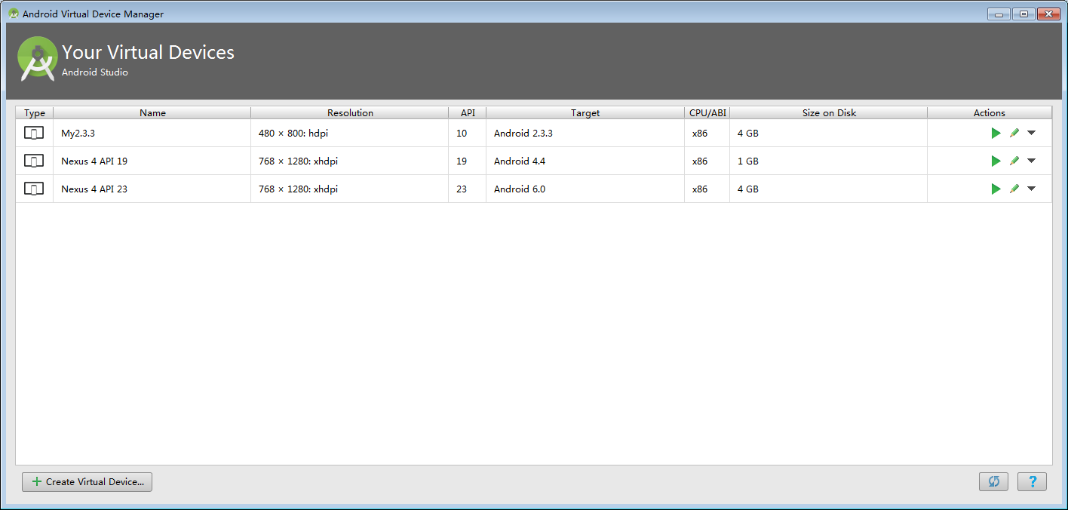

1. AVD的全称是?

Android Virtual Decice

1. 新建一个AVD，并截图这个AVD，运行成功后截图：

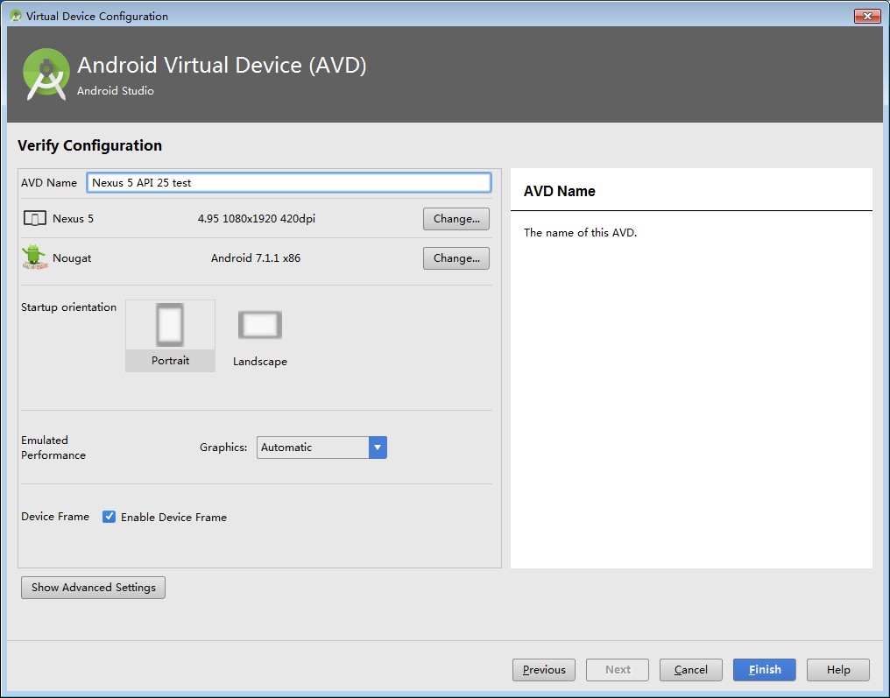

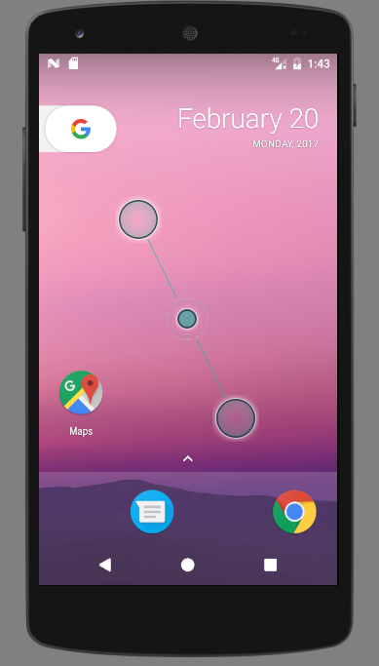

* 1. 使用DDMS

1. 在AVD的SD卡中创建一个目录，目录名为xyz，截图：

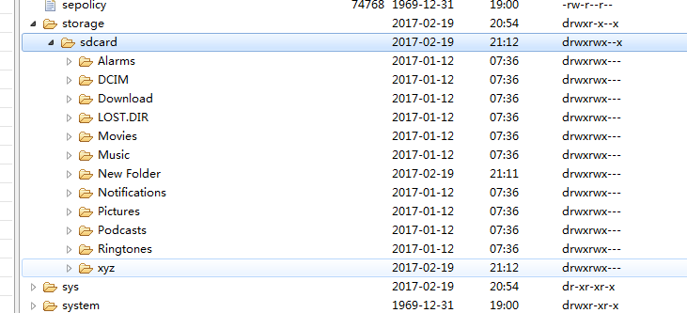

1. 在网络上下载一个mp3文件，并且把这个文件放置到目录xyz中，截图：

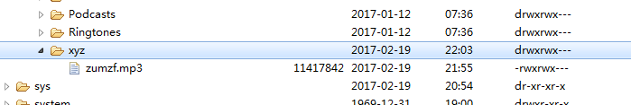

* 1. 编写第一个Android Application

1. 编写一个程序名为“myfirst”程序，进行编译和运行，要求在界面中输出“Hello World！”，请截图运行的应用程序：

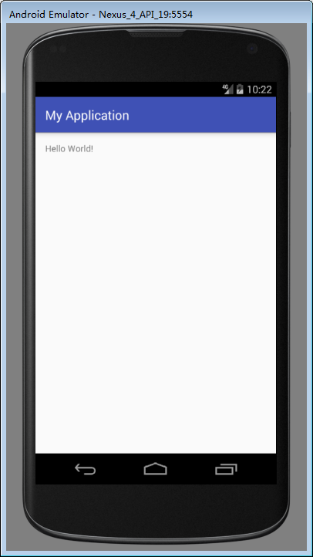

1. 把创建这个程序的步骤写下来：

Close project

Start new project

一路next

最后finish

1. 说明一个android项目中的主要组成：

java/:（源代码目录）  
 程序源文件  
 存放在“Package Name”子目录下  
 R.java:  
应用开发者不需要修改里面的内容,也避免修改

在R.java 中，Android对资源进行了全局索引  
 在res中发生任何变化，R.java都会重新编译，同步更新  
 res/:资源（Resource）目录  
 这个目录主要放置应用用到的资源文件  
 资源文件：文件、图片、布局等  
 当资源文件变化时，R文件的内容就会自动发生变化。  
 例如  
 layout：布局文件  
 values：参数值描述文件  
   比如：颜色、风格、数组、字符串（strings.xml）等  
 drawable：主要放置应用到的图片资源  
 AndroidManifest.xml：  
 应用程序的功能列表，相当于应用程序的配置文件  
 必须声明应用的名称  
 声明所用到的Activity,Service, receiver等  
 注册程序会使用到服务或者应用程序具备的访问权限：电话、GPS、蓝牙、WIFI等

1. 打开Android Device Monitor，在相应的AVD中找到这个进程并截图如下：

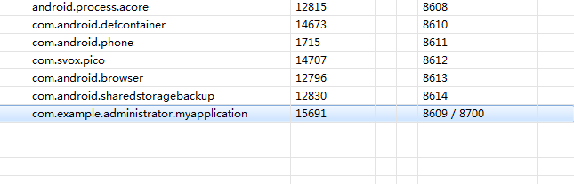

1. 修改“myfirst”程序使其输出“Hello ， My Friends！”，对修改部分截图：



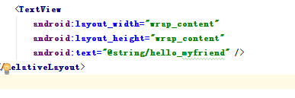

* 1. AndroidStudio中导入程序

1. 导入程序 Eclipse项目examples_03_01，并使之正确运行，请说明导入的步骤并对运行后的程序截图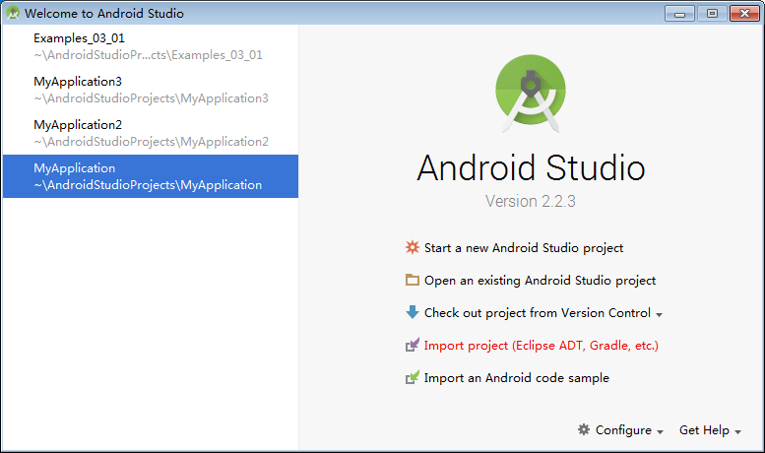 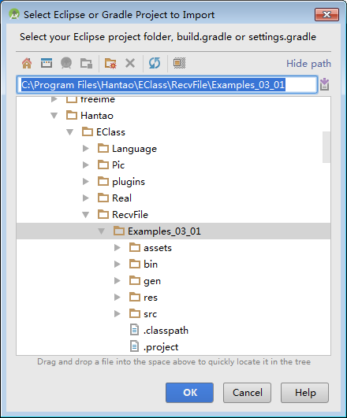 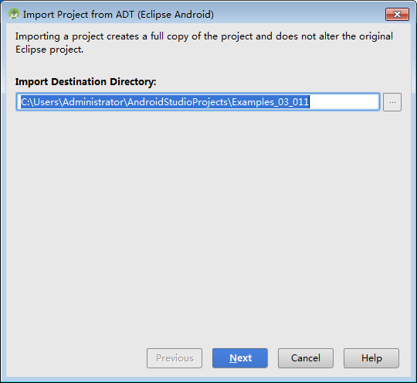 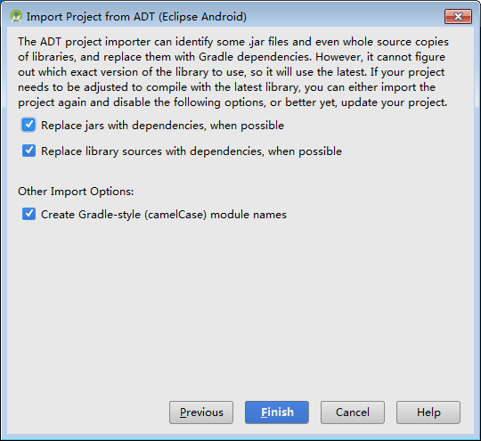 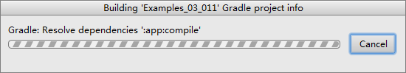 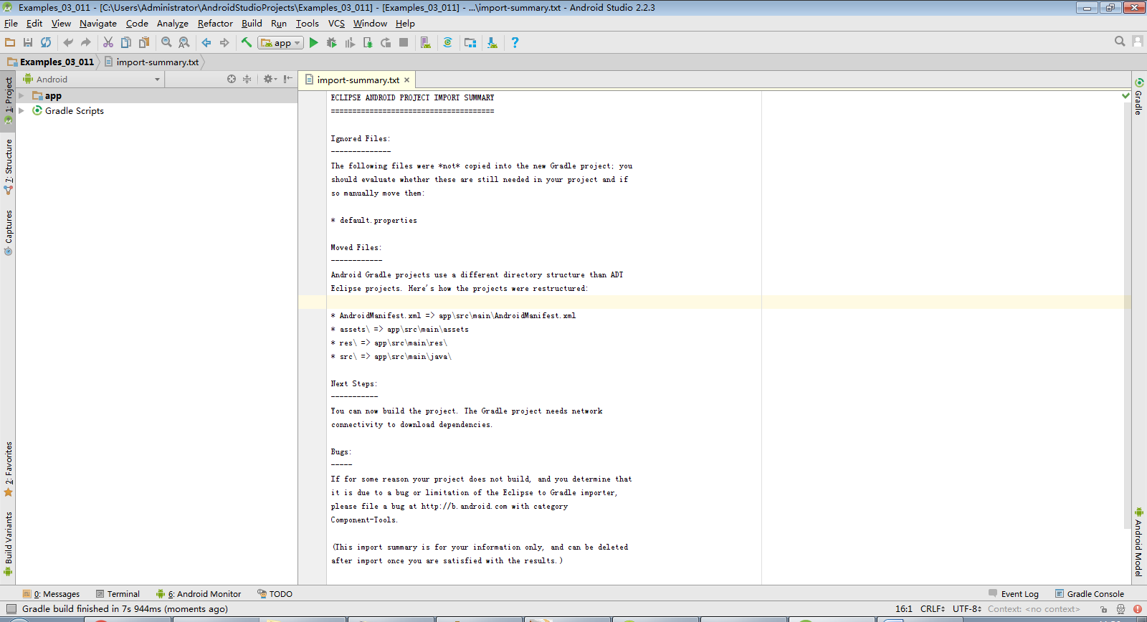

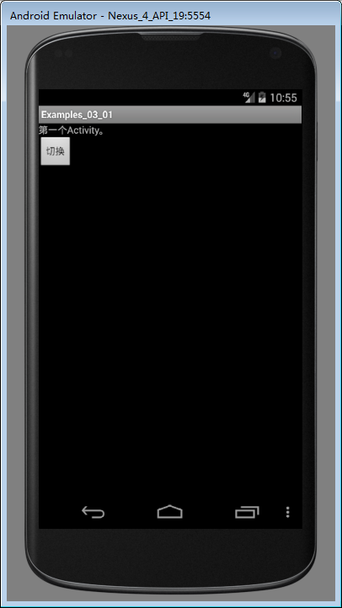

1. 导入程序 AndroidStudio项目examples_03_011，并使之正确运行，请说明导入的步骤并对运行后的程序截图

Close,import,运行

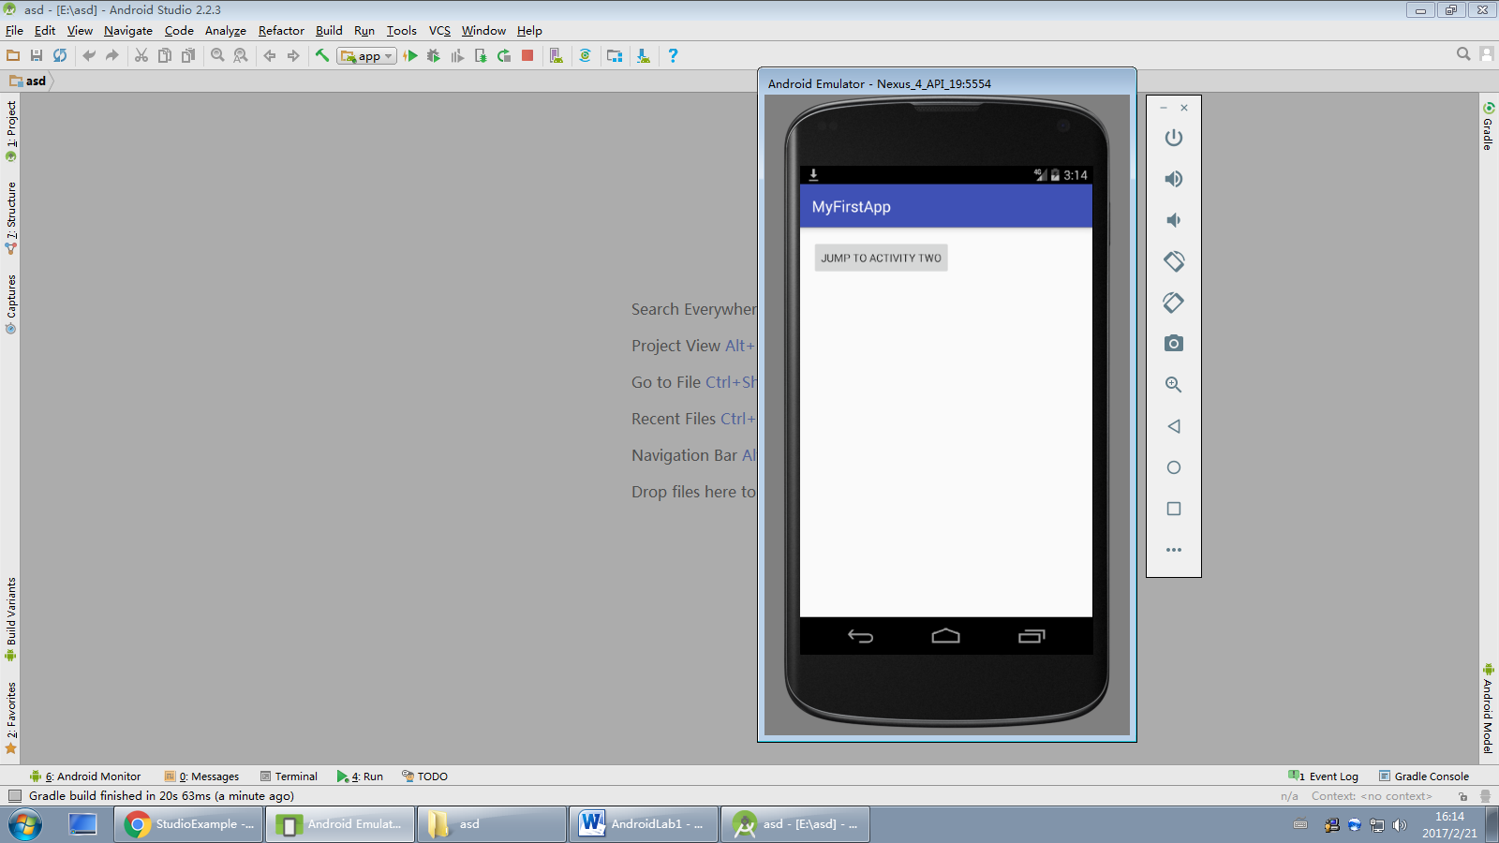

四、实验心得（50字）